附件2

水利工程质量检测单位甲级资质
电子证书式样

（一）正本
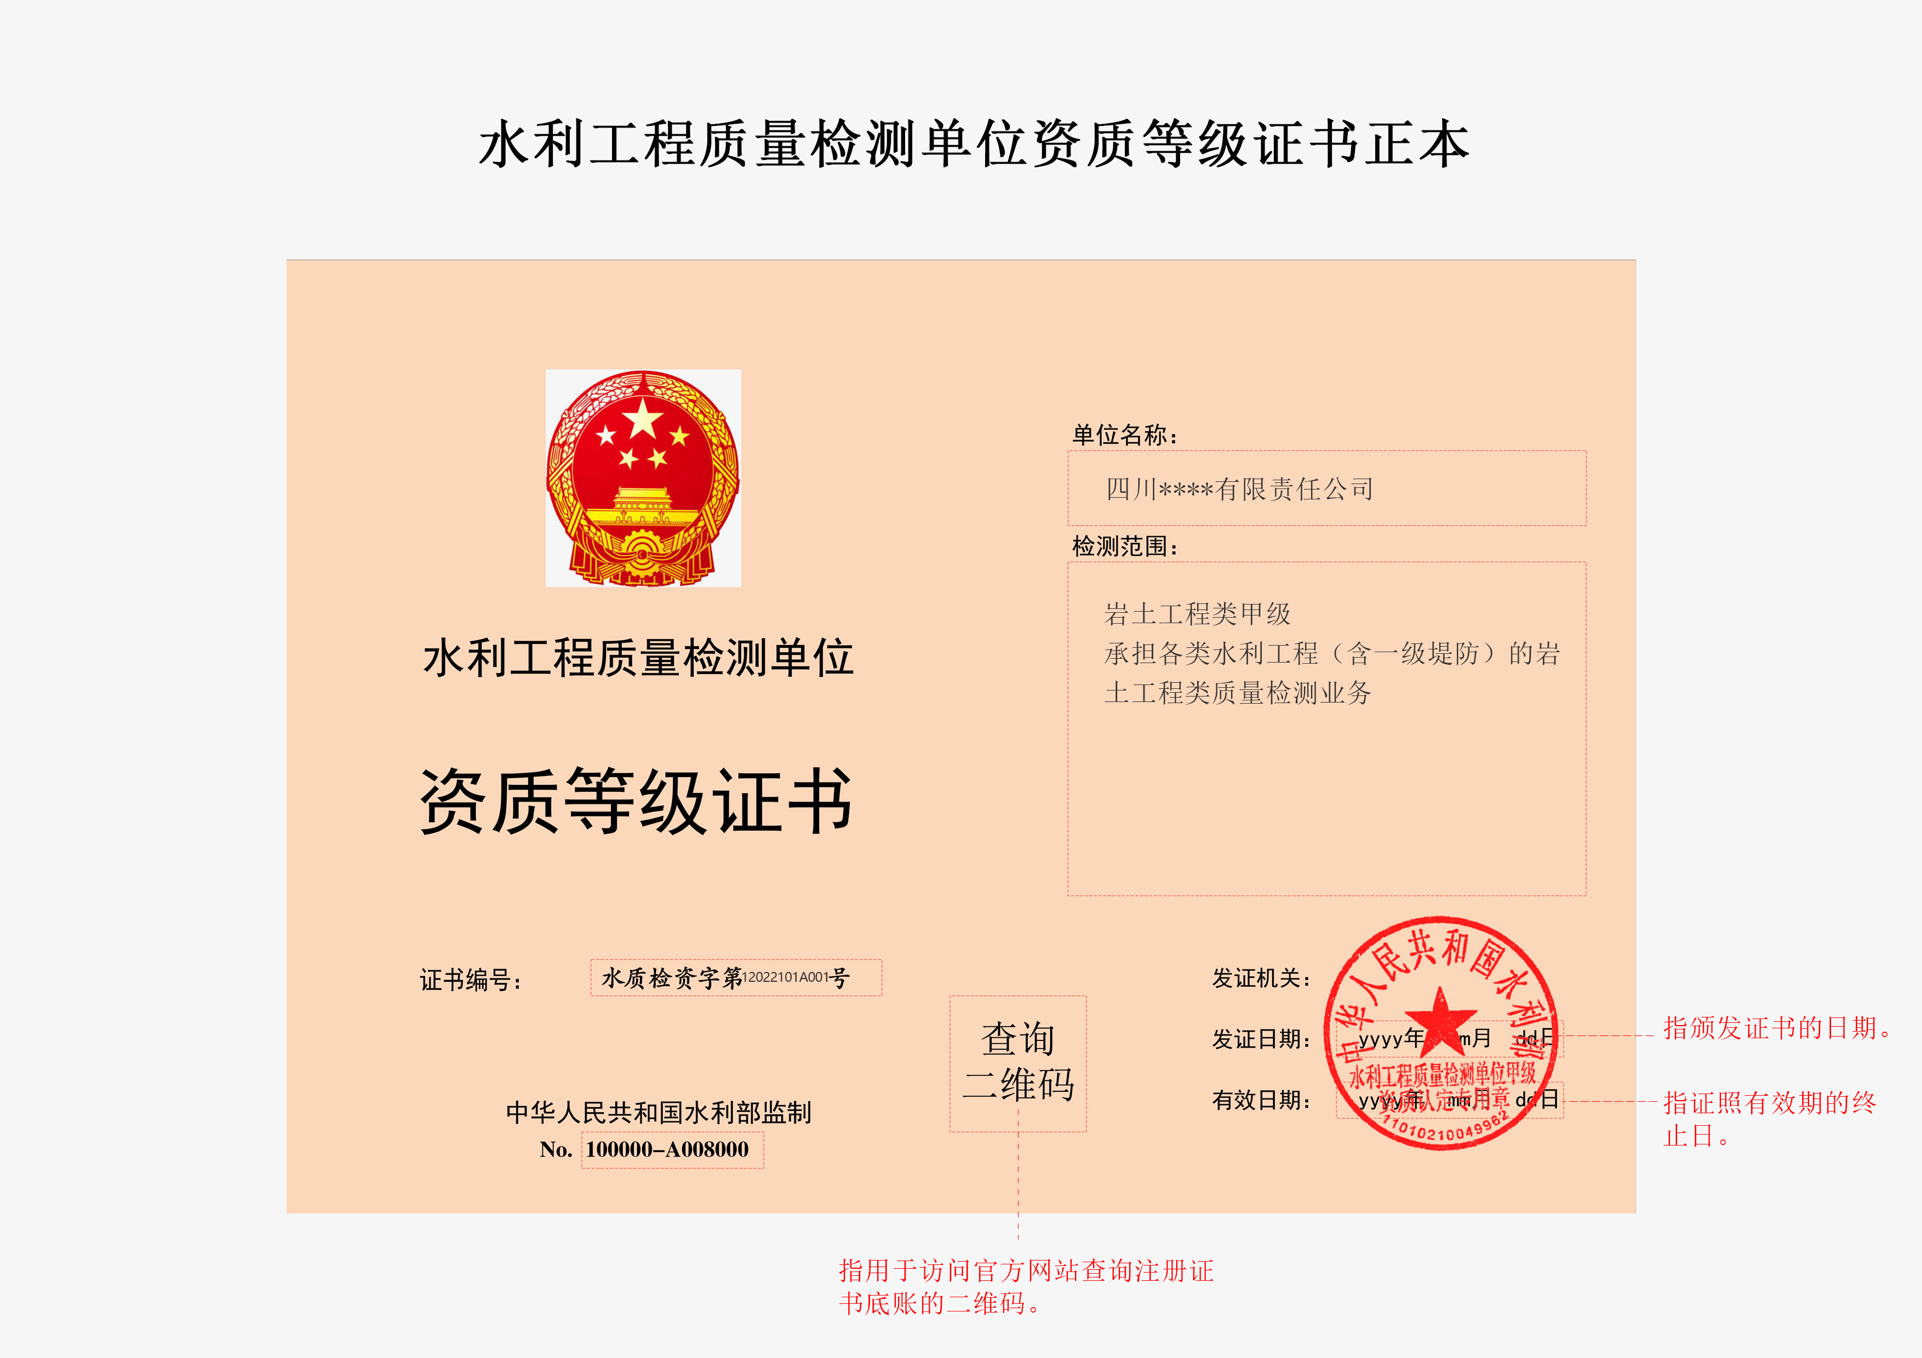

（二）副本
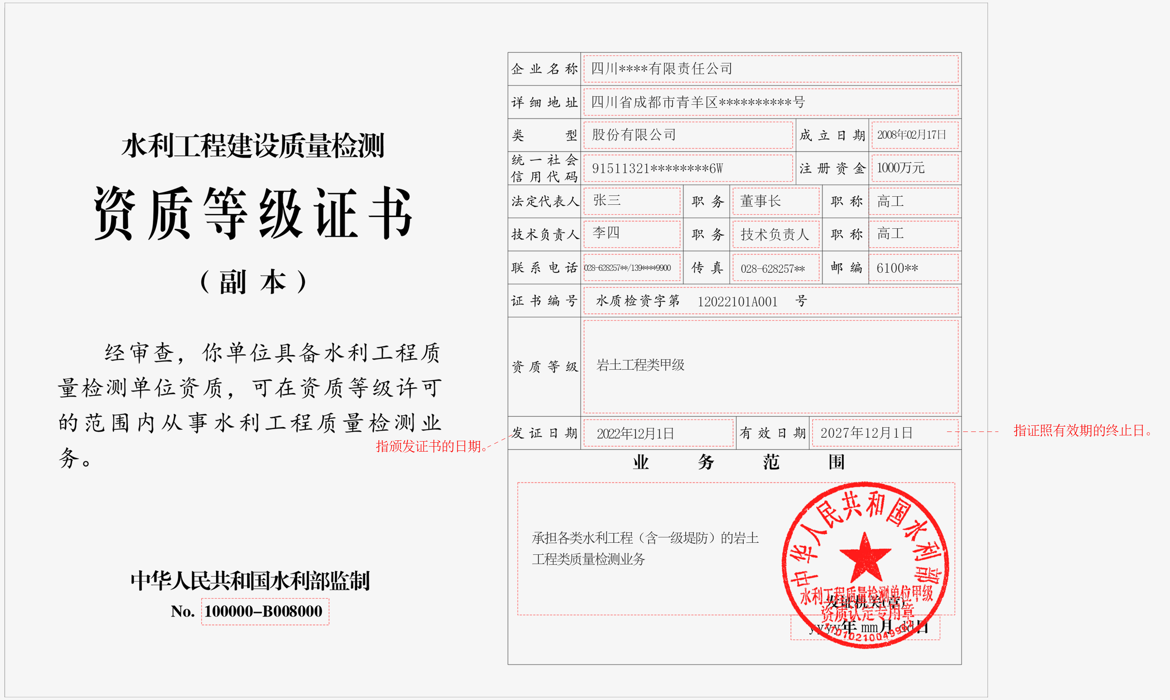
注：
- 电子证书正本的边框底纹为淡红色；
- 一个电子证书仅记载检测单位一个专业甲级资质的核准时间、业务范围等信息，具备多个专业甲级资质的检测单位应当申领同样数量的电子证书；
- 电子证书编号由“证书类别代码-发证年度号-省级行政区划代码-专业类别代码-专业等级代码-顺序号”共12位组成，如下图所示，其中：
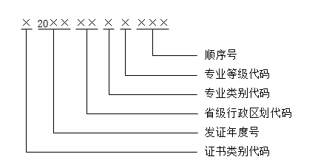
- 证书类别代码。1位数字代码，固定为1。
- 发证年度号。4位数字，默认前两位为20。
- 省级行政区划代码。2位数字代码，固定为10。
- 专业类别代码。1位数字代码，岩土工程、混凝土工程、金属结构、机械电气和量测5个专业类别分别用1、2、3、4、5表示。
- 专业等级代码。1位字母代码，固定为A。
- 顺序号。3位数字，从1开始，不足部分用0补齐，码值为001～999。

